**Цель мастер-класса:** активизация творческой деятельности педагогов.

**Задачи мастер-класса:**

* знакомство с новым направлением в моде;
* освоение современных техник ДПИ;
* изготовление украшения в стиле «Бохо» ;
* повышение мотивации к овладению новыми технологиями и широкому применению их в дополнительном образование.

**Ожидаемые результаты:**

* практическое освоение изготовления украшения в новом стиле;
* приобщение педагогов к творчеству, раскрытие личного потенциала и роста мастерства.
* повышение уровня профессиональной компетентности.

**Материалы и оборудование для педагогов:**

* ткани различных цветов и фактур;
* различная фурнитура;
* ножницы;
* иглы и нитки.

**Зрительный ряд**: образцы работ воспитанников творческой мастерской «Айвори» в стиле «Бохо».

**Ход мастер-класса:**

**I. Вступление**

        - Уважаемые педагоги, я хочу сегодня поделиться с Вами своим педагогическим опытом, своими наработками.

        - Работая с детьми, более старшими приоритетной целью своей деятельности определила развитие их творческой способности через знакомство с современными направлениями в ДПИ. Взрослых детей очень трудно мотивировать на какую либо деятельность, поэтому я стараюсь подобрать такие темы урока которые интересны и современны сегодня для подростков.

- сегодня познакомимся с новым стилем в одежде «Бохо».

**II. Практическая часть. Презентация.**

- И так, давайте приступим к работе. Для этого нам потребуется:

* ткани различных цветов и фактур;
* различная фурнитура;
* ножницы;
* иглы и нитки.

1. **Текущий инструктаж.  Помощь.**
2. **Заключение. Рефлексия.**

        - Понравился ли вам стиль «Бохо»?

        - Насколько трудно/легко было выполнять?

**-**Есть ли желание продолжить работу?

        Изготовление украшений в стиле «бохо» —   способствует творческому развитию и разнообразию использования материалов.  Работа в данном стиле очень интересна. Она развивает творческое и креативное мышление, фантазию, абстрактное мышление, внимание, художественные навыки работы с различными материалами.

**Чем это интересно?** Во-первых, своей новизной. С другой стороны, разнообразие использование различных материалов находить новые решения в изготовлении. И самое главное: этот стиль не ограничивает вашу фантазию.

**- Желаю Вам успехов в вашей работе, новых творческих побед!**

**ПРЕЗЕНТАЦИЯ**

**Стиль бохо в одежде В 2015 году тиль бохо-шик в одежде и украшениях возвращается на модные подиумы в обновленном в** 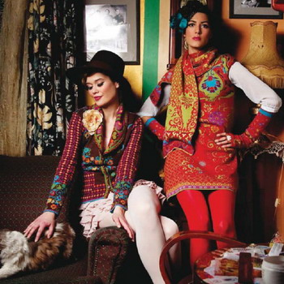

Это более выраженная женственность и отсутствие нарочитой неряшливости и невнимания к отдельным деталям. Мы предлагаем вам фото бохо-шик стиля в одежде и украшениях. Также вы можете прочитать советы стилистов по поводу формирования вашего образа в этно-бохо стиле. Эклектичный, насыщенный, многослойный, фактурный, волшебный, забавный, свободный – стиль бохо, ставший популярным несколько лет назад, завоевывает все новых и новых поклонников. Это модное направление, возникшее около полувека назад, сейчас переживает вторую молодость. Причины популярности бохо достаточно очевидны: этот стиль является прекрасной альтернативой глянцево-кукольному анорексичному имиджу, навязываемому фэшн-индустрией. Не подчиняясь жестким правилам гламура, бохо, тем не менее, создает очень женственный, гармоничный и притягательный образ. Он базируется не на вызывающей сексуальности и не на подчеркивании агрессивных деловых качеств. Философия бохо – не стремиться к навязанному идеалу, а искать гармонию в том, что имеешь; искать свой путь и свои уникальные жизненные цели; успевать наслаждаться каждой минутой. Бохо-образы могут быть очень разными: смешными, хрупкими, смелыми, наивными, утонченными. Многообразие форм, деталей, настроений размывает границы стиля, порождая бесконечные споры, о том, что есть «настоящее» бохо. Однако это многообразие как раз и представляется закономерным следствием философии стиля: люди разные, и каждый по-своему представляет свободу, женственность (или мужественность), творческое самовыражение.

**Происхождение стиля бохо**

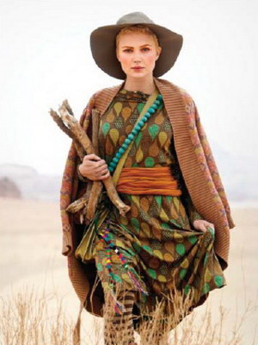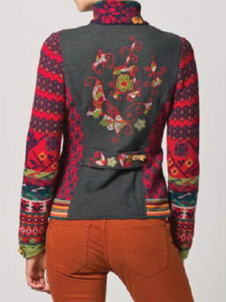

По-французски bohemiens – выходцы из Богемии, кочевые цыгане и бродячие артисты. Этим же словом называли людей искусства, которые, подобно цыганам, предпочитали вольную и непредсказуемую творческую жизнь. Денежная фортуна то благоволила богеме, то заставляла жить едва ли не впроголодь. Это отражалось на внешности: ее можно было описать словами «блеск и нищета». Они носили одновременно вещи роскошные и простонародные, новые и изрядно поношенные, сшитые на заказ у хорошего портного и снятые с чужого плеча. При этом эклектичность объявлялась творческим поиском, поношенность ценилась как признак собственной истории вещи, а вынужденная экстравагантность превращалась в манифест, бросая вызов косному обществу. Понятие «богемный стиль» появилось в 1960-е годы. Стиль бохо имел некоторое внешнее сходство со стилем хиппи – ярусные «цыганские» юбки, народные рубашки, рваные джинсы. Однако идеология бохо отличалась от настроений хиппи. Богема ценила самовыражение, в противовес хиппи, проповедующим всеобщую любовь и равенство. Пестрота и декоративность костюма были для хиппи самоцелью, наивным выражением радости жизни. Богема же была в поиске новой гармонии, новых линий, форм, деталей, образов. Стиль хиппи демократичен, бохо – элитарен. Постепенно пути их разошлись, и сегодня «цыганское бохо» – лишь одна из многочисленных разновидностей весьма разноликого богемного наряда. Предлагаем посмотреть бохо-шик на фото моделей. Считается, что возрождением бохо в его современном варианте мы обязаны Кейт Мосс. Уставшая от гламурных нарядов модель в начале двухтысячных начала самовыражаться, небрежно смешивая вещи в этническом и спортивном стиле. Тенденцию подхватили модницы и кутюрье, стиль стал развиваться, обретая все новые и новые грани и ассимилируя близкие по духу субкультуры (например, mori girl в Японии, экологические и этнические стили в Европе, фэнтези-косплей, стимпанк и историческую реконструкцию по всему миру). У стиля бохо есть свои иконы – люди, на которых равняются и которым подражают поклонники. Из мужчин, прежде всего, вспоминается Джонни Депп с его шляпами, шейными платками, фенечками и очками. Из женщин – Хелена Бонэм-Картер. Ей удалось создать неповторимый образ, как в повседневности, так и на красной ковровой дорожке, ее нельзя перепутать ни с кем другим. Она не боится выглядеть забавной или даже нелепой, она принимает как есть свою фигуру и возраст, что вызывает уважение и симпатию.

**Стиль бохо-шик в одежде**

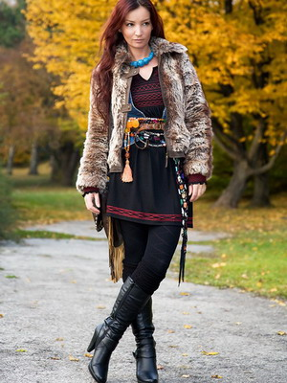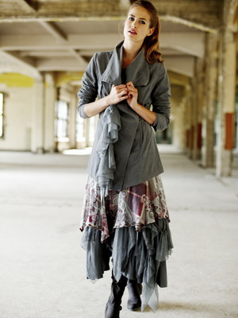

**Многослойность.**

Для «исторических» bohemiens многослойность была способом замаскировать убогость отдельных предметов туалета, создать видимость «богатства», согреться в холодную пору. Однако быстро стало понятно, что получающиеся в итоге коллажи оттенков, фактур, орнаментов обладают самостоятельной эстетической ценностью. Так многослойность стала одним из ведущих эстетических признаков стиля бохо-шик в одежде. Бохо приветствует все виды многослойности: ярусные оборки, многочисленные топы и жилеты, надетые друг на друга, выглядывающие друг из-под друга юбки, виднеющиеся из-под платья панталоны. Словом, все, что подсказывает вам вкус. Прозрачные ткани и кружевные материалы сообщают многослойности новое торжественное звучание.

**Фактурность.**

Еще один характерный признак, которым обладает стиль бохо-шик в одежде – фактурность. Поверхности материалов шершавые, неровные, мятые, ворсовые, резаные, истертые. Вещи бохо хочется трогать руками, осязать детали и отделки. Часто используются жатый хлопок, лен, рами, вязаное полотно, грубое кружево, бахрома. Ярким фактурным материалом является натуральный мех, но немалое число поклонников стиля бохо считают слишком жестоким и недопустимым использовать его для украшения костюма. Еще одной стороной философии бохо становится экологичность и активная гражданская позиция.

**Оборки, защипы и драпировки**.

Оборки, рюши, воланы, сборки, складки, защипы, драпировки тоже являются способом придания вещам фактурности и осязаемости. Даже самые простые материалы с невыразительной поверхностью преображаются, если использовать подобные отделки. Ставка делается не на красоту материала, а на мастерство и вкус портного. Это отвечает философии бохо – самовыражение в любых условиях, даже если нет возможности использовать дорогую материю. Кружево. Вязанное крючком и на спицах, плетеное, вышитое, фабричное и ручной работы – любое кружево приветствуется в стиле бохо. Оно облагораживает самые простые наряды и самые грубые материалы. В ход идут даже маленькие обрезки кружев – их подкладывают под пуговицы, вставляют в швы как ярлычки, используют в вышивках и аппликациях.

**Стиль бохо 2015 Коллажи материалов**.

Создание наряда в стиле бохо в 2015 году подобно скрапбукингу. Из разных по фактуре, цвету, орнаменту тканей, из пуговиц, тесьмы, кружев, цветных ниток должно получиться произведение искусства, маленький пестрый шедевр. Чаще используются материалы, близкие по цвету, но разные по фактуре или орнаментальные и гладкие ткани. Впрочем, стиль бохо 2015 не знает ограничений, и пестрое лоскутное шитье тоже вписывается в стиль – выбирайте, что вам больше нравится. Свободное облегание. Вещи в стиле бохо не стесняют движений. Современное бохо должно быть удобным, и чаще всего это достигается отказом от плотного облегания фигуры. Силуэты бохо прямые или расширяющиеся. Чтобы подчеркнуть талию, используются ремни, а не вытачки. Драпировки, сборки, защипы заставляют ткань струиться вдоль тела, одновременно маскируя его очертания. Многослойность помогает создать нужные акценты, уравновесить фигуру или наоборот – создать выразительный образ. В этом бохо очень напоминает исторический и народный костюм. Ручная работа. Одежда в стиле бохо предназначена для подчеркивания индивидуальности, она не терпит массовых повторов. Один из способов подчеркнуть это – использовать ручной труд хотя бы в деталях.

**Украшения в стиле бохо**

Украшения в стиле бохо и дополнения. Массивные украшения, нередко ручной работы, дополняют наряд в стиле бохо и придают ему законченность. Обувь чаще на плоской подошве, это могут быть тканые или кожаные туфли, ковбойские сапоги, плетеные сандалии. Сумка – важная деталь стиля бохо. Она должна быть необычной, желательно изготовленной вручную. Хорошо вписываются в стиль шляпы-федоры или шляпы, плетенные из соломки. Этно-бохо стиль или бохо-шик? Бохо-шик или бохо-гламур: торжественный, подчеркнуто женственный стиль с обилием кружев, оборок, рюшей, драпировок, вышивки. Бохо-классик или историческое бохо: бархат, длинные широкие юбки, оборки, четкий силуэт, напоминающий костюм XIX в. Эко-бохо: натуральные ткани, жатые фактуры, неяркие цвета, этнические элементы. Отказ от натурального меха и кожи. Этно-бохо стиль: яркие контрастные цвета, народные орнаменты, вышивка, тесьма, аппликация. Важно не скатиться в чистое этно. «Народные» вещи должны быть всего лишь частью образа, призванной оттенить индивидуальность. Бомж-стиль: искусственно состаренные и «грязные» вещи, винтаж, «оторванные» или разномастные пуговицы, одежда как бы с чужого плеча. Но это не буквальное подражание бродягам, а всего лишь игра, бравада, баловство. Итак, бохо – это не столько стиль, сколько способ самовыражения. Можно собирать бохо-наряд из разных вещей, можно создать его самостоятельно, показав свои рукодельные таланты. Не рекомендуется копировать комплекты с подиумов и из каталогов и носить вещи одной марки. Главное – найти в пестром многообразии бохо что-то свое, в чем именно вам будет комфортно и приятно. ...   
  
